Ұлан аудандық мәслихатының 2020 жылғы 28 желтоқсандағы № 420 "Аблакет ауылдық округі бойынша 2021-2022 жылдарға арналған жайылымдарды басқару және оларды пайдалану жөніндегі жоспарды бекіту туралы" шешіміне өзгерістер енгізу туралы
Шығыс Қазақстан облысы Ұлан ауданы мәслихатының 2021 жылғы 27 желтоқсандағы № 107 шешімі

Ұлан ауданының мәслихаты ШЕШТІ:

1. Ұлан аудандық мәслихатының 2020 жылғы 28 желтоқсандағы № 420 "Аблакет ауылдық округі бойынша 2021-2022 жылдарға арналған жайылымдарды басқару және оларды пайдалану жөніндегі жоспарды бекіту туралы" (нормативтік құқықтық актілерді мемлекеттік тіркеу тізілімінде № 8165 тіркелген) шешіміне келесі өзгерістер енгізілсін:

Аблакет ауылдық округі бойынша 2021-2022 жылдарға арналған жайылымдарды басқару және оларды пайдалану жөніндегі жоспарының 1, 2, 3, 4, 5, 6 қосымшалары осы шешімнің 1, 2, 3, 4, 5, 6 қосымшаларына сәйкес жаңа редакцияда жазылсын.
2. Осы шешім оның алғашқы ресми жарияланған күнінен кейін күнтізбелік он күн өткен соң қолданысқа енгізіледі.
Ұлан аудандық мәслихат хатшысы | Г. Калиева

2021 жылғы "27"
желтоқсандағы
№ 107 Ұлан аудандық
мәслихатының
шешіміне 1-қосымша

Аблакет ауылдық округінде
2021-2022 жылдарға арналған
жайылымдарды басқару және
оларды пайдалану жөніндегі
жоспарға 1-қосымша
Аблакет ауылдық округі аумағында құқық белгілейтін құжаттар негізінде жер санаттары, жер учаскелерінің меншік иелері және жер пайдаланушылар бөлінісінде жайылымдардың орналасу схемасы (картасы)

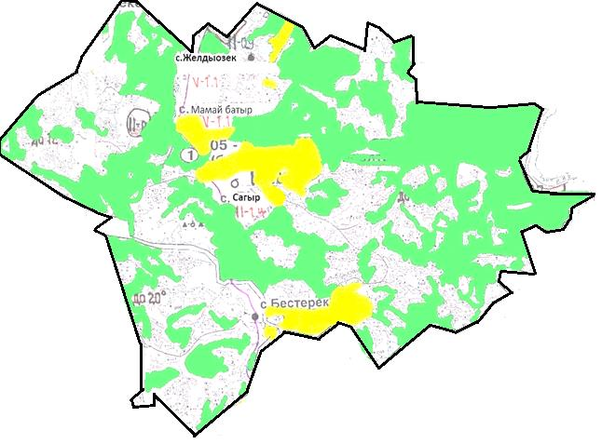

Шартты белгілер:

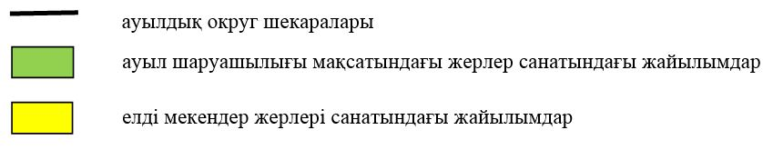

Аблакет ауылдық округі жайылымдарының орналасу схемасына (картасына) қоса берілетін жер учаскелері меншік иелерінің тізімі
№ | Меншік иесінің атауы | Жайылым алаңы (га) | Түрлері бойынша малдардың саны (бас)
 |  |  | ІҚМ | ҰҚМ | Жылқылар
1 | Нурлан Адылканович Рамазанов | 54 | 120 | 450 | 85
2 | Амантай Кабдошевич Бакин | 98,6 | 94 | 430 | 120
3 | Хайрулла Туканович Жигитаев | 0,9 | 30 | 0 | 42
4 | Кайрат Базарович Абсалямов | 1,7 | 300 | 300 | 325
Аблакет ауылдық округі жайылымдарының орналасу схемасына (картасына) қоса берілетін жер учаскелерінің жер пайдаланушыларының тізімі
№ | Жер пайдаланушының атауы | Жайылым алаңы (га) | Түрлері бойынша малдардың саны (бас)
 |  |  | ІҚМ | ҰҚМ | Жылқылар
1 | Марат Абдеханулы Абдеханов | 260,4 | 0 | 0 | 0
2 | Кайрат Базарович Абсалямов | 400,5 | 300 | 300 | 300
3 | Даулетказы Болатказинович Абылхахов | 523,1 | 0 | 0 | 0
4 | Сергазы Айтказин | 2,3 | 0 | 0 | 0
5 | Советхан Молдашевич Акпеков | 296 | 0 | 0 | 0
6 | Анатолий Иванович Алешин | 10,7 | 0 | 0 | 0
7 | Аслан Алимбекович Алимбеков | 260,4 | 0 | 0 | 0
8 | Окажан Рамазановна Аманова | 3 | 21 | 0 | 2
9 | Газиз Кабыкешович Амерханов | 123,8 | 70 | 120 | 20
10 | Сәуле Өмірбекқызы Андамасова | 63,2 | 16 | 15 | 0
11 | Турсынбек Аргынбек | 2,9 | 13 | 0 | 0
12 | Нурлан Жумажанович Асылов | 11,4 | 0 | 0 | 0
13 | Нуржан Ахметов | 340,7 | 50 | 100 | 78
14 | Альмира Сәкенқызы Ахметова | 366,3 | 0 | 0 | 0
15 | Ахметсалимқызы Аэлита | 990,1 | 0 | 0 | 0
16 | Жанабай Ашимов | 35,9 | 0 | 0 | 0
17 | Серік Сапарұлы Баибосынов | 102,6 | 0 | 0 | 0
18 | Марат Байжуманов | 219,7 | 3 | 0 | 18
19 | Мастура Дюсеновна Байжуминова | 42,9 | 0 | 0 | 0
20 | Кажимукан Исаинович Баймуратов | 20,9 | 2 | 15 | 3
21 | Бекен Баймухаметов | 48,7 | 0 | 0 | 0
22 | Амантай Кабдошевич Бакин | 970 | 0 | 0 | 0
23 | Бауыржан Қайнарұлы Бақашев | 75,2 | 64 | 0 | 40
24 | Жұмағазы Бақтияров | 111,6 | 29 | 88 | 12
25 | Зебониссо Мелибойевна Баткульдина | 13,2 | 0 | 0 | 0
26 | Рашит Төлегенұлы Баяндинов | 130 | 6 | 5 | 0
27 | Талгат Мелсович Бекеев | 28,7 | 0 | 0 | 0
28 | Кайрат Алдиярханович Богусов | 289,5 | 0 | 0 | 0
29 | Лидия Николаевна Болгова | 19,6 | 0 | 0 | 0
30 | Кайрат Сатыбалдинович Габдуллин | 24 | 21 | 30 | 6
31 | Юрий Константинович Гостев | 161,4 | 0 | 0 | 0
32 | Николай Михайлович Гринцов | 93,6 | 3 | 15 | 0
33 | Толкын Даутхановна Даутханова | 496,1 | 0 | 0 | 0
34 | Қажбек Сағдатұлы Дәулетов | 45 | 9 | 20 | 0
35 | Толеу Амирович Елемесов | 63,2 | 34 | 0 | 0
36 | Ерсын Казкенович Елеукенов | 32 | 0 | 0 | 0
37 | Қанипа Әбілқасым | 13 | 0 | 0 | 0
38 | Бердіқан Көшерханұлы Әділбаев | 14 | 25 | 0 | 4
39 | Мұратбек Ақашұлы Әмержанов | 28,4 | 0 | 0 | 0
40 | Лаззат Жанузакова | 43,8 | 0 | 0 | 0
41 | Самархан Айтқазыұлы Жанұзақов | 1086,2 | 5 | 0 | 30
42 | Кенже Камзаевич Жексембаев | 6 | 0 | 0 | 0
43 | Кулдарай Уаткановна Жексенова | 77,4 | 0 | 0 | 0
44 | Аскар Абдеханович Жуанышев | 260,4 | 120 | 120 | 128
45 | Магиза Жубаниязова | 218,2 | 0 | 0 | 0
46 | Гайния Омарбековна Жунусова | 270,4 | 116 | 300 | 16
47 | Думан Кеңесқанұлы Жүнісов | 27,2 | 20 | 0 | 3
48 | Баянбай Жұмағұлов | 33,7 | 0 | 0 | 0
49 | Көпжасар Жұмақанұлы | 10 | 0 | 0 | 0
50 | Солтанғали Зейнолда | 399,1 | 141 | 150 | 44
51 | Михаил Петрович Зудяев | 289,5 | 0 | 0 | 0
52 | Гүлнұр Зұлқаршын | 60 | 0 | 0 | 0
53 | Павел Николаевич Иванов | 67 | 0 | 0 | 2
54 | Асылгазы Кабидуллинов | 15 | 14 | 30 | 3
55 | Мертай Кажиякперов | 37,5 | 21 | 27 | 3
56 | Дамир Кайрат | 515,3 | 0 | 0 | 0
57 | Ерзада Килимбекович Кайсин | 90,2 | 0 | 0 | 0
58 | Назым Сериковна Каманова | 218,2 | 0 | 0 | 0
59 | Ербол Абылкаирұлы Карімов | 8,2 | 2 | 0 | 0
60 | Дастан Кайролдинович Кемешев | 1332,5 | 380 | 350 | 360
61 | Руслан Набиолданович Кемешев | 377,8 | 260 | 250 | 178
62 | Ева Афанасьевна Котельник | 67 | 0 | 0 | 0
63 | "УКРАИНКА" шаруа қожалығы | 492 | 0 | 0 | 0
64 | "Урувель" шаруа қожалығы | 551,3 | 0 | 0 | 0
65 | Ерлан Амангельдыевич Кырыкбаев | 1259,8 | 10 | 30 | 30
66 | Күлзәда Мақсұқызы Қабдуллина | 1,4 | 14 | 30 | 3
67 | Сайымбек Қабылов | 73 | 21 | 27 | 3
68 | Эрик Мазенұлы Қадылов | 20 | 0 | 0 | 0
69 | Шаяхмет Қамбарұлы Қалиев | 11,1 | 0 | 0 | 0
70 | Михаил Касьянович Лактионов | 14,5 | 0 | 0 | 0
71 | Аян Муратович Макиев | 17,4 | 0 | 0 | 0
72 | Дастан Максутхан | 83 | 2 | 17 | 0
73 | Жақып Имантайұлы Мақажанов | 31,6 | 4 | 5 | 1
74 | Мақсұтқан Мамбет | 101,7 | 0 | 0 | 0
75 | Абай Комбайнович Мухамадиев | 1436,9 | 27 | 0 | 84
76 | Марат Кусманұлы Мұқажанов | 81,4 | 0 | 0 | 0
77 | Маркаш Набия | 36,8 | 6 | 10 | 0
78 | Амангелды Дюсупканович Назбиев | 122,7 | 120 | 260 | 104
79 | Жаксыкельды Назбиев | 318,3 | 50 | 90 | 30
80 | Шынар Назтай | 55 | 0 | 0 | 0
81 | Динара Какеновна Наккажина | 3,8 | 14 | 0 | 27
82 | Меруерт Тилеубайқызы Нурахметова | 42,9 | 0 | 0 | 0
83 | Аскар Абилхаевич Нургалеев | 2,3 | 0 | 0 | 0
84 | Болат Әбілұлы Нұрғалиев | 6,7 | 30 | 150 | 30
85 | Саябек Тулегенұлы Онгарбаев | 110 | 0 | 0 | 0
86 | Мурат Маданиятович Оразаев | 229,6 | 200 | 340 | 200
87 | Бакытбек Илянбаевич Оразаманов | 21,2 | 6 | 10 | 0
88 | Болат Маратұлы Орынбаев | 17,5 | 18 | 20 | 0
89 | Тулеген Камалдинович Оспанов | 206,7 | 0 | 0 | 0
90 | Елена Николаевна Поволяева | 67 | 0 | 0 | 0
91 | "Достар" ауыл шаруашылығы өндірістік кооперативі " өндірістік кооперативі | 1360,2 | 0 | 0 | 0
92 | Алтынхан Райхан | 2,1 | 0 | 0 | 0
93 | Тастембек Ракишев | 14,2 | 23 | 15 | 2
94 | Нурлан Адылканович Рамазанов | 647,2 | 120 | 450 | 85
95 | Серікбай Расоль | 98,6 | 55 | 95 | 0
96 | Амангелді Бакешұлы Рахымбаев | 137,5 | 0 | 0 | 0
97 | Майдан Сагинкумаров | 1170,7 | 1133 | 454 | 362
98 | Ерканат Казбекович Сакиев | 107,3 | 0 | 0 | 0
99 | Фарида Самарканова | 1,1 | 15 | 7 | 3
100 | Қайрат Самашев | 7 | 0 | 0 | 0
101 | Жахсыбай Саргали | 118,3 | 60 | 326 | 44
102 | Бағатпек Сексенбайұлы Сарыпов | 45,4 | 0 | 0 | 0
103 | Марат Айтказинович Сатыбаев | 289,5 | 0 | 0 | 0
104 | Рахимгали Мухаметкалиевич Саулебаев | 340 | 3 | 0 | 80
105 | Владимир Николаевич Сдержиков | 587,8 | 20 | 0 | 48
106 | Күләй Хамитқызы Сегізбаева | 85 | 0 | 0 | 0
107 | "Дарын" ауылдық тұтыну кооперативі | 508,9 | 0 | 0 | 0
108 | Михаил Юрьевич Семенов | 28,4 | 0 | 0 | 0
109 | Сләмбек Сәукетаев | 37 | 5 | 7 | 1
110 | Тамаша Солтан | 157,2 | 34 | 100 | 44
111 | Бердмурат Суйениш | 58,5 | 448 | 864 | 275
112 | Ерик Ермекович Сыдыков | 56,5 | 144 | 0 | 60
113 | Гаухар Абдикаримовна Темекова | 16 | 0 | 0 | 0
114 | Бауыржан Темирхан | 125 | 19 | 25 | 0
115 | Руслан Абдугалиевич Тлеубергенев | 50 | 40 | 20 | 5
116 | "Алдияр и б" жауапкершілігі шектеулі серіктестігі | 1128,6 | 430 | 0 | 120
117 | "жанартау kz" жауапкершілігі шектеулі серіктестігі | 296 | 231 | 0 | 0
118 | "Жерім Ай" жауапкершілігі шектеулі серіктестігі | 81,2 | 0 | 0 | 0
119 | "Ленинка" жауапкершілігі шектеулі серіктестігі | 194 | 0 | 0 | 0
120 | "Нурбек мырза" жауапкершілігі шектеулі серіктестігі | 700 | 0 | 0 | 0
121 | "Сагинкумаров" жауапкершілігі шектеулі серіктестігі | 1300,3 | 0 | 0 | 0
122 | "ШАМИЛЬ и Ко" жауапкершілігі шектеулі серіктестігі | 2,6 | 0 | 0 | 0
123 | Айдар Жаниұлы Тоқтасынов | 19 | 28 | 30 | 5
124 | Қурманбек Кундакбайұлы Тоқтасынов | 10,4 | 0 | 0 | 0
125 | Оралкан Турсын | 165 | 13 | 50 | 3
126 | Ерболат Ниязбекұлы Тұңғұшпаев | 87,9 | 0 | 0 | 0
127 | Төрехан Тұрлабеков | 130 | 17 | 80 | 5
128 | Өмірбек Оңғарбекұлы Тұрсынбеков | 30 | 5 | 0 | 0
129 | Айдарбек Маулимханович Уалханов | 148,1 | 70 | 0 | 49
130 | Мәулімхан Уалханов | 500 | 70 | 70 | 30
131 | Айдар Байгеренұлы Уразаев | 5,5 | 0 | 0 | 0
132 | Турахмет Нургумарович Урконев | 135 | 0 | 0 | 0
133 | Александр Владимирович Филянов | 58 | 0 | 0 | 0
134 | Кумис Халтыкей | 125 | 0 | 0 | 0
135 | Геннадий Михайлович Харульский | 2,1 | 0 | 0 | 0
136 | Кунболат Хуаныш | 15,9 | 0 | 0 | 0
137 | Қажымұқан Самашайұлы Чекебаев | 184,1 | 6 | 20 | 11
138 | Магиша Шакирова | 7,2 | 0 | 0 | 0
139 | Осерхан Шолпан | 10,2 | 72 | 10 | 91
140 | Ерлан Иманханович Юсупов | 68 | 9 | 20 | 12
Аббревиатуралардың толық жазылуы:
ІҚМ - ірі қара мал;
ҰҚМ- ұсақ қара мал.

2021 жылғы "27"
желтоқсандағы
№ 107 Ұлан аудандық
мәслихатының
шешіміне 2-қосымша

Аблакет ауылдық округінде
2021-2022 жылдарға арналған
жайылымдарды басқару және
оларды пайдалану жөніндегі
жоспарға 2-қосымша
Жайылым айналымының қолайлы схемалары

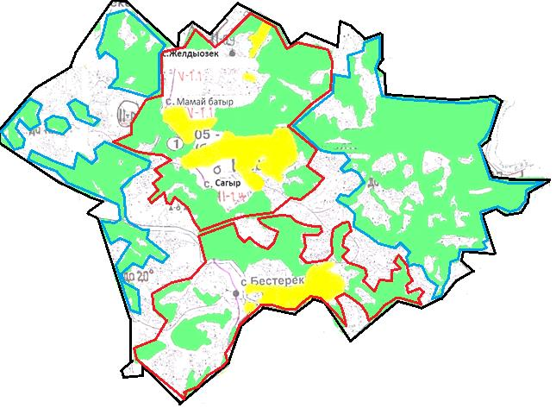

Шартты белгілер:

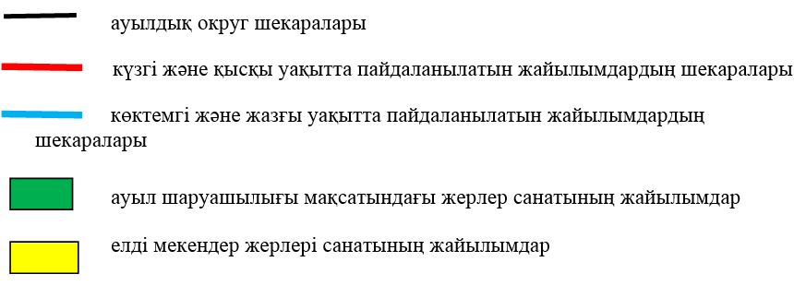

2021 жылғы "27"
желтоқсандағы
№ 107 Ұлан аудандық
мәслихатының
шешіміне 3-қосымша

Аблакет ауылдық округінде
2021-2022 жылдарға арналған
жайылымдарды басқару және
оларды пайдалану жөніндегі
жоспарға 3-қосымша
Жайылымдардың сыртқы және ішкі шекаралары мен аудандары көрсетілген карта

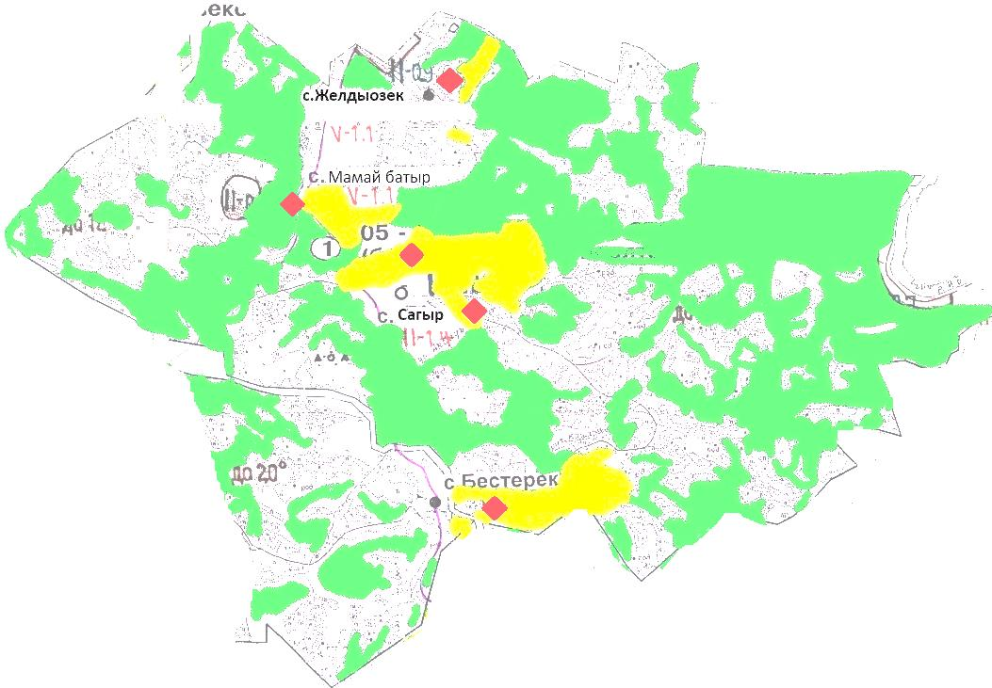

Шартты белгілер:

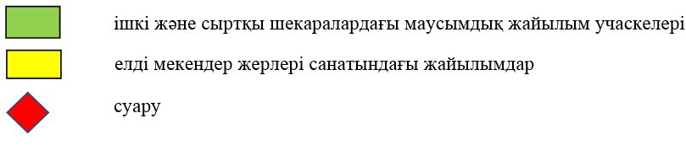

2021 жылғы "27"
желтоқсандағы
№ 107 Ұлан аудандық
мәслихатының
шешіміне 4-қосымша

Аблакет ауылдық округінде
2021-2022 жылдарға арналған
жайылымдарды басқару және
оларды пайдалану жөніндегі
жоспарға 4-қосымша
Жайылым пайдаланушылардың су көздеріне қол жеткізу схемасы

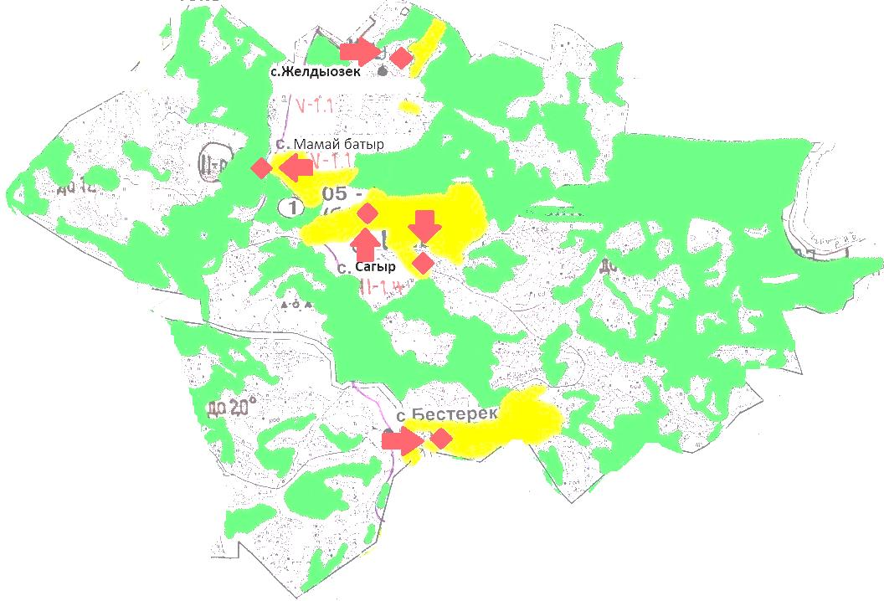

Шартты белгілер:

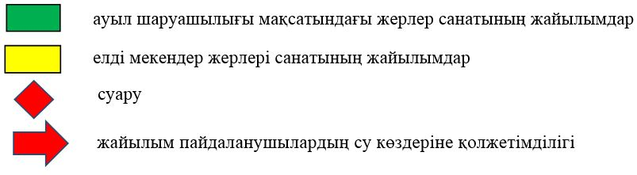

2021 жылғы "27"
желтоқсандағы
№ 107 Ұлан аудандық
мәслихатының
шешіміне 5-қосымша

Аблакет ауылдық округінде
2021-2022 жылдарға арналған
жайылымдарды басқару және
оларды пайдалану жөніндегі
жоспарға 5-қосымша
Жайылымы жоқ жеке және заңды тұлғалардың ауыл шаруашылығы мал басын орналастыру үшін жайылымдарды қайта бөлу және оны берілетін учаскелерге ауыстыру схемасы

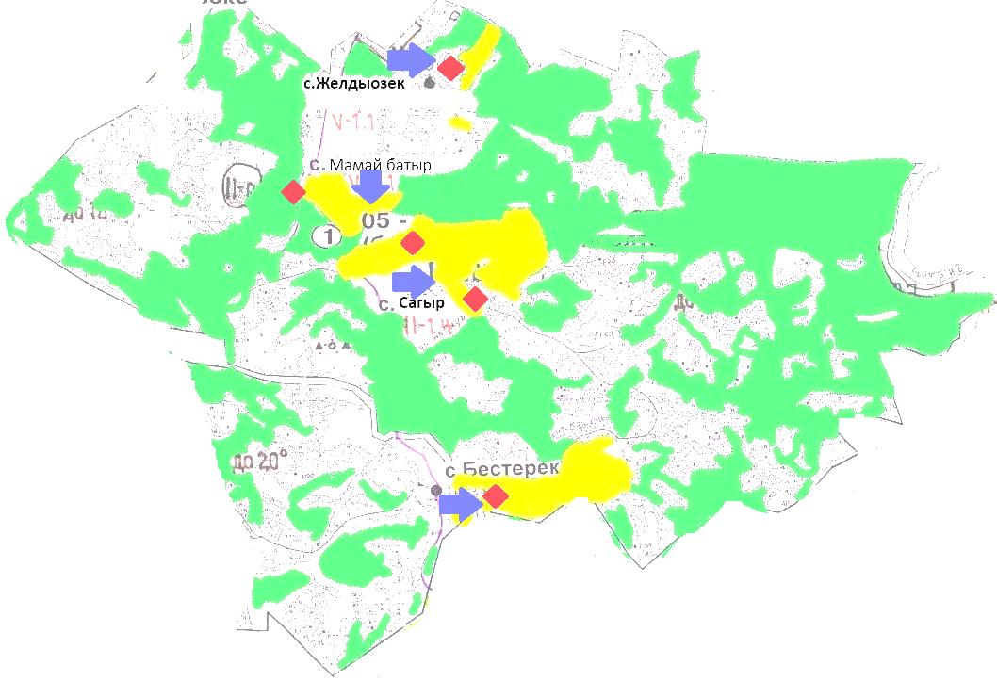

Шартты белгілер:

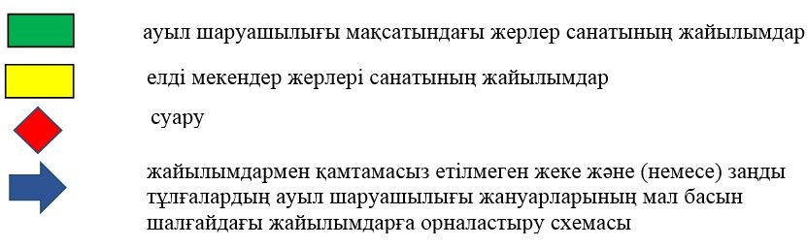

2021 жылғы "27"
желтоқсандағы
№ 107 Ұлан аудандық
мәслихатының
шешіміне 6-қосымша

Аблакет ауылдық округінде
2021-2022 жылдарға арналған
жайылымдарды басқару және
оларды пайдалану жөніндегі
жоспарға 6-қосымша
Жеке және заңды тұлғалардың шалғайдағы жайылымдарына ауыл шаруашылығы мал басын орналастыру схемасы

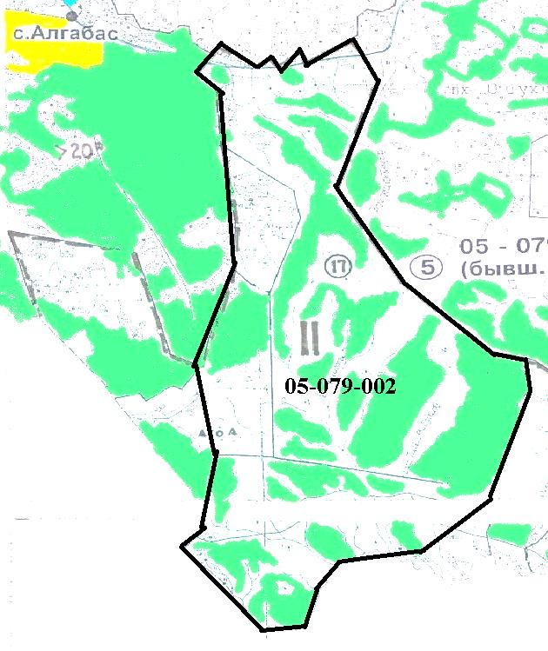

Шартты белгілер:

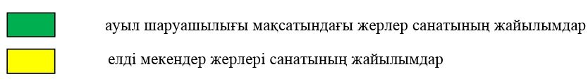

© 2012. Қазақстан Республикасы Әділет министрлігінің «Қазақстан Республикасының Заңнама және құқықтық ақпарат институты» ШЖҚ РМК

